Torta profumata alle pere e mandarini per un magico risveglio
8 2Blogger0 Email0

admin 1 Commento 1,689 visite Condividi
Categorie: Dolci di Natale Dolci e dessert Torte e Crostate Ultimi Post
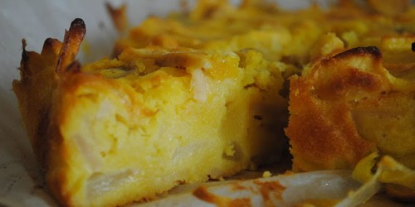

Questa ricetta ci è stata inviata dalla nostra lettrice Concetta Miceli, con la quale partecipa al contest di Natale 2011 di Ricette della Nonna.
E’ buonissima, profumata e soprattutto facile.
Spremuto i mandarini e amalgamato tutto nella planetaria. E poi in forno.
Più facile di così.
Ingredienti per una teglia tonda di 25 cm
5 pere
4 mandarini
140 gr di farina
100 gr di burro
180 gr di zucchero
4 uova (speciali per pasta)
1 cucchiaino di lievito
1 limone
Preparazione:
Per prima cosa tagliate due mandarini e spremeteli. Io ho utilizzato lo spremiagrumi in dotazione della mia Mum5. Nel frattempo nella ciotola sempre della planetaria montate le uova con lo zucchero a velocità 3-4. Nel microonde o a bagnomaria sciogliete il burro e aggiungetelo all’impasto. Versate la farina al composto di uova e zucchero e aggiungete la spremuta di mandarini.
Per finire, un cucchiaino di lievito e la scorzetta di un limone grattuggiata. Mescolate bene per amalgamare tutti gli ingredienti. Tagliate le pere e due mandarini a pezzetti e uniteli al composto.
Riempite la teglia rivestita di carta forno e infornate per 35 minuti a 180°.
Da mangiare calda o anche a temperatura ambiente…a tutte le ore.
A colazione accanto al caffèlatte fumante, a merenda accanto ad una spremuta d’arancia, dopo cena accanto ad una pallina di gelato.

